基督教香港信義會深信學校
一年級
一年級第八週停課網上課業 ( 23/3 - 27/3 )

中文 | - 一下第一冊第六課練習：https://forms.gle/LNXzGoomhx4Bs7Cj9  - 聆聽練習：https://docs.google.com/forms/d/e/1FAIpQLSdOFBr_uY3vf7s7L602T_kdxS17Pt9ygeWbQBuksostvE0nRQ/viewform  - 自習篇章：(課本：一下第一冊第68-70頁)  - 寫一寫：(作業：一下第一冊第14及18頁)
英文 | - 本週學習重點: Head Start第3課文法 (一): 書1B冊第 31頁  1. 網上文法學習  i) 先觀看文法(一)學習短片: 五種感官（Five senses）  https://youtu.be/38oMmowvIDQ  ii) 由於出版社版權所限，如家長欲與同學觀看中英對照文法教學短片(grammar)，可於GWRTH內點擊相關短片連結  2. 本週家課: (請先完成A1部分，才做以下家課i)  i) 網上家課: https://forms.gle/zyThEqjGQWdCR5m28  (網上功課只需提交1次；同學提交功課後可按「查看得分」，便可查核自己的答案是否正確。）  (B) 其他鞏固學習 (同學完成A部分後，以下1-4項只需點擊網址聆聽及朗讀，不限次數點擊)  - HFWs week 4(朗讀常用生字): https://youtu.be/cz7c1YmWtRw  2. HFWs Week 4 Quizlet(常用生字遊戲):  https://quizlet.com/_87obh5?x=1jqt&i=2oph1c  3. Shark in the Park (共同閱讀)﹕  （因圖書的版權問題, 請家長在GRWTH 取得網址後並著子女觀看）  4. Phonics letter V(學習拼音V): https://www.starfall.com/h/abcs/letter-v/?
數學 | 本週學習每兩個一數的課題，請打開以下連結，並完成指定的功課。  1.開啓以下連結，學習每兩個一數。  https://app.classkick.com/#/login/O5LRBC (Class code：O5LRBC ）  (Name：班別學號姓名) 例如：1A01Chan Hing  ＊＊如果未能連結到綱頁，請自行複製綱址到綱頁瀏覽器開啓  2．完成1下A書P. 23-26  **以上的功課需要在28/3(星期六)前完成  **如欲再次登入，請填寫相同的登入名稱
常識 | 學習課本第3冊第5課《家居衞生》  - 請利用以下連結，完成與此課相關的網上練習，**完成後謹記按「提交 / Submit」**。  https://forms.gle/xy1G8YF6jvwiwhzM9  - 請利用以下連結，觀看與此課相關的教育電視。  https://www.hkedcity.net/etv/resource/1010652180（家居三害）  3. 觀看科學小實驗：神奇的吸虹作用  https://www.youtube.com/watch?v=tS5N_b-1ml4  生活教育活動計劃（LEAP）「停課不停學–網上輕鬆學習證書計劃」  為了讓同學在停課期間也能夠在家中持續學習，生活教育活動計劃（LEAP）特別推出首個「停課不停學–網上輕鬆學習證書計劃」，鼓勵同學在此期間善用網上資源，輕鬆掌握保持身心健康及有效應對疫情的資訊，停課不停學！  LEAP 將於網頁內上載一系列以保持身心健康，同心抗疫為主題的短片，首集已於2月28日播出，並於其後一連八個星期至4月15日的逢星期三在LEAP 網頁上載最新短片，每集內容備有相關的工作紙供同學免費下載，讓同學可隨時隨地輕鬆重溫每集相關的知識。  為鼓勵同學參與計劃，同學們只需於收看每集網上短片後，到LEAP網站回答一條與每集內容有關的簡單問題，均有機會得獎。另外，持續每星期觀看短片並回答每集問題的參加者在完成整個計劃後，更會獲發證書乙張及 LEAP限量版手錶計步器以示獎勵。  同學們可以瀏覽LEAP網站（https://www.leap.org.hk/e-learning）觀看教育短片，並參與上述的網上學習證書計劃，詳情請參閱網站內的資料。
圖書 | 請到以下學習網站閱讀或聽故事，然後把看過的書或聽了的故事，填寫在閱讀紀錄冊中。  - 十五分鐘的約會(每天花15分鐘閱讀或聆聽網站內的文章，完成可獲紀念品一份)  https://app4.rthk.hk/special/15minsreading/  2. 公共圖書館電子資源 https://www.hkpl.gov.hk/tc/e-resources/index.html  3. Epic!For educators (以educator登記，可免費使用)  https://www.getepic.com/educators
宗教 | 請同學利用以下連結，在網上聆聽故事  自食其果： https://lovekid.hk/story/gospelstory/399-gs270
其他  增潤  課程 | 1. 同學可進入以下連結，獲取一些抗疫資訊：  https://www.youtube.com/watch?v=Vz_Mmj_rm2s&feature=youtu.be  https://www.youtube.com/watch?v=Yr_wkAOEalQ  2. ETV教育電視：以「有聲故事繪本」的形式，介紹2019冠狀病毒病的資訊。影片內容包括新型冠狀病毒主要的傳播途徑和預防方法；又介紹社會上不同崗位的人如何同心對抗疫情，並鼓勵學生實踐健康的生活方式，關心身邊的人，共建健康社區。  https://www.hkedcity.net/etv/resource/5001740477  3. UTV直播教室  請用手機/ipad 先下載UTV app，在「停課不停學 免費直播教室」中依節目表選取適當課節讓學生進行自學。一至五下午皆有中、英、數、常不同科目網上教學，每教節30分鐘，內容每天更換。  4.香港01「停課不停學」，推介免費網上工作紙 https://www.hk01.com/issue/943  家長按不同級別、不同科目及課題，自行選取練習讓學生自學。練習後有答案，讓學生即時獲得回饋。  5. 《新型冠狀病毒感染肺炎防護讀本》：可獲取有關新型肺炎更全面的知識https://qrcode.orangenews.hk/books/20200126/ ，或掃描下方QR code，下載的PDF版本瀏覽。

- 請同學分配好時間，用五天完成本週功課

基督教香港信義會深信學校
二年級
二年級第八週停課網上課業 ( 23/3 - 27/3 )

中文 | （一）請按以下連結，完成第三課《讓座》的預習問題。  請於29/3(星期日)中午12:00前完成。  https://forms.gle/dBEWu3WYrdu7rVgu9  （二）請按以下連結，完成標點符號練習。  請於29/3(星期日)中午12:00前完成。  https://forms.gle/m12G1esyAb139Rck9  （三）請利用以下網上遊戲連結，温習標點符號。  http://eresources.oupchina.com.hk/clt/npcla2e/A209012_game/  （四）書（二下第一冊）自習篇章P.20-23
英文 | 1. 觀看影片:  a. 聽歌學習 days of the week: https://youtu.be/Ty9-GK-N8kY  b. 學習常用字HFWs High Frequency Words (week 4) : https://youtu.be/WX-hi4vumJc  c. word family ‘a’ - onset and rime： https://youtu.be/2mR3oMCdspg  2. Quizzizz game : 遊戲中學習onset and rime - a  https://quizizz.com/admin/quiz/5e6f2acaf54a3e001c0c651c  進入網頁後，  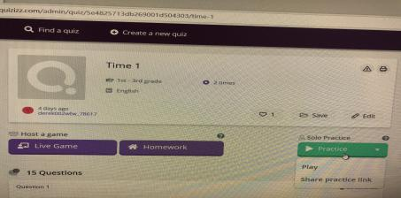  按綠色按鍵(practice)，再按play  進入另一畫面，不用登入，  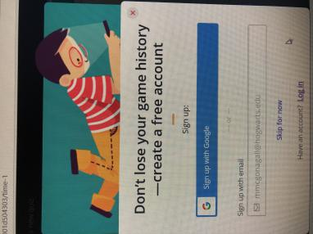  按skip for now  同學即可進入遊戲畫面，小心聆聽，找出適當答案，看看自己是否懂onset and rime - a 。快來挑戰自己吧！  3. 網上學習詞語: (建議每天也跟著朗讀一次)  *學生可從Quizlet學習生字的讀音及解釋，並完成相關的練習及遊戲。  - Unit 2 vocabulary (weekend activities):https://quizlet.com/hk/495483343  b. Unit 2 vocabulary (days of the week): https://quizlet.com/tw/310507353  c. HFWs Week 4: https://quizlet.com/_87nypo?x=1jqt&i=2oph1c  4. 完成WA: 請把下列詞語寫在新或舊的WA內(若無WA, 可寫在白紙上)。每詞語抄三次，復課後交回。  Sunday Monday Tuesday Wednesday  Thursday Friday Saturday  5. 閱讀故事 (shared reading) : Henry Hamsters Week Book 。  （因圖書的版權問題, 請家長在GRWTH 取得網址後並著子女觀看）
數學 | 小二數學第八週網上學習材料 ——2下A冊第9-10課《減法一和減法二》  A. 觀看教學短片  (1) 2:29三位數減法（一）實物對應直式演示 (不退位、個位或十位中有一次退位)  https://www.youtube.com/watch?v=AtlwQW2cGc0  (2) 3:29 P2N_三位數退位減法 包含實物對應直式演示（兩次退位）  https://www.youtube.com/watch?v=7G5y81pA1tM  (3) 2:11三位數減法實物對應直式演示 (兩次退位而十位是0)  https://www.youtube.com/watch?v=CM4SG3TEnXA  (4) 7:38三位數減法 (包含概念重温、一次/兩次退位及應用題)  https://www.youtube.com/watch?v=RA3kavTUbuk  (5) 6:16小二數學三位數減法 (包含連減法及應用題)  https://www.youtube.com/watch?v=JhBdBYGCSJw  B. ETV 三位數 減法 退位  https://www.youtube.com/watch?v=tI2M4SfRKjQ  完成課業  (1) 網上功課  https://docs.google.com/forms/d/e/1FAIpQLSfg0zQtDwbvhOFo1hvrkVLAPSCfGNoBDF5ZJxv_Yjb5LmoRLQ/viewform?usp=pp_url  (2) 完成2下A冊書P60-P63,P69(課堂研習部份之題目)  (3) 完成2下A冊作業P.21-23
常識 | 學習課本第5冊第1課《白天與黑夜》  請利用以下連結，觀看影片及完成與此課相關的網上練習，**完成後謹記按「提交 / Submit」**。  https://forms.gle/2ZzwBVh8hbpg8RoA9  生活教育活動計劃（LEAP）「停課不停學–網上輕鬆學習證書計劃」  為了讓同學在停課期間也能夠在家中持續學習，生活教育活動計劃（LEAP）特別推出首個「停課不停學–網上輕鬆學習證書計劃」，鼓勵同學在此期間善用網上資源，輕鬆掌握保持身心健康及有效應對疫情的資訊，停課不停學！  LEAP 將於網頁內上載一系列以保持身心健康，同心抗疫為主題的短片，首集已於2月28日播出，並於其後一連八個星期至4月15日的逢星期三在LEAP 網頁上載最新短片，每集內容備有相關的工作紙供同學免費下載，讓同學可隨時隨地輕鬆重溫每集相關的知識。  為鼓勵同學參與計劃，同學們只需於收看每集網上短片後，到LEAP網站回答一條與每集內容有關的簡單問題，均有機會得獎。另外，持續每星期觀看短片並回答每集問題的參加者在完成整個計劃後，更會獲發證書乙張及 LEAP限量版手錶計步器以示獎勵。  同學們可以瀏覽LEAP網站（https://www.leap.org.hk/e-learning）觀看教育短片，並參與上述的網上學習證書計劃，詳情請參閱網站內的資料。

圖書 | 請到以下學習網站閱讀或聽故事，然後把看過的書或聽了的故事，填寫在閱讀紀錄冊中。  - 十五分鐘的約會(每天花15分鐘閱讀或聆聽網站內的文章，完成可獲紀念品一份)  https://app4.rthk.hk/special/15minsreading/  2.公共圖書館電子資源 https://www.hkpl.gov.hk/tc/e-resources/index.html  3.Epic!For educators (以educator登記，可免費使用)  https://www.getepic.com/educators
宗教 | 請同學利用以下連結，在網上聆聽故事  自食其果： https://lovekid.hk/story/gospelstory/399-gs270
其他  增潤  課程 | 1. 同學可進入以下連結，獲取一些抗疫資訊：  https://www.youtube.com/watch?v=Vz_Mmj_rm2s&feature=youtu.be  https://www.youtube.com/watch?v=Yr_wkAOEalQ  2. ETV教育電視：以「有聲故事繪本」的形式，介紹2019冠狀病毒病的資訊。影片內容包括新型冠狀病毒主要的傳播途徑和預防方法；又介紹社會上不同崗位的人如何同心對抗疫情，並鼓勵學生實踐健康的生活方式，關心身邊的人，共建健康社區。  https://www.hkedcity.net/etv/resource/5001740477  3. UTV直播教室  請用手機/ipad 先下載UTV app，在「停課不停學 免費直播教室」中依節目表選取適當課節讓學生進行自學。一至五下午皆有中、英、數、常不同科目網上教學，每教節30分鐘，內容每天更換。  4.香港01「停課不停學」，推介免費網上工作紙 https://www.hk01.com/issue/943  家長按不同級別、不同科目及課題，自行選取練習讓學生自學。練習後有答案，讓學生即時獲得回饋。  5. 《新型冠狀病毒感染肺炎防護讀本》：可獲取有關新型肺炎更全面的知識https://qrcode.orangenews.hk/books/20200126/ ，或掃描下方QR code，下載的PDF版本瀏覽。

- 請同學分配好時間，用五天完成本週功課

基督教香港信義會深信學校
三年級
三年級第八週停課網上課業 ( 23/3 - 27/3 )

中文 | - 用方格紙把下列字詞各抄5次，完成後請家長簽名，保留至復課後交回。  第三課：連忙、依然、專心、享受、火辣辣、笑嘻嘻、綠油油  第四課：躺、遞、入迷、收拾、亂糟糟、跑來跑去  - 利用以下連結，觀看有關查字典的ETV《便衣探員》 :  https://www.hkedcity.net/etv/resource/247671804  - 完成三下第一冊課本練習：  單元十第三課「找部首˙查字典」(P.30)  單元十第四課「找部首˙查字典」(P.36)  - 用粵語朗讀單元十第三課及第四課，每課最少朗讀3次  如要聆聽粵語朗讀課文，可按以下連結：  第三課：https://vms.oupchina.com.hk/streaming.php?b=npcla_A310028_red_can  第四課：https://vms.oupchina.com.hk/streaming.php?b=npcla_A310034_red_can  - 完成三下第一冊課本練習：  單元十第四課「語文基礎知識」(P.38-39)  單元十自學活動「自習篇章」(P.46-49)
英文 | - https://headstart.ephhk.com/index.php/student/animations (Book 3B Unit 3)  - https://drive.google.com/file/d/17iurwrNfWzWAfp0uUouOZi8VaBkalxtR/view?usp=sharing  - Workbook 3B Unit3 P.10  - Flipped classroom(the school picnic)  headstart website: unit 3(about the food and drink items quantifiers)  - https://youtu.be/2gJINSsqDr8 (HFWs Week 3)  - https://youtu.be/scUf-lXqEwU (HFWs Week 4)  - https://quizlet.com/_87skdh?x=1jqt&i=2oph1c Quizlet Week 4
數學 | 本星期學習角的比較，請同學打開下列連結學習及完成指定的功課。  1. 觀看以下影片，學習角的比較  https://youtu.be/JqLcH_rIojI  https://www.youtube.com/watch?v=1xrQDj156yA  https://youtu.be/omFQCuoI1nQ  https://youtu.be/9TJepBrWbIc  https://youtu.be/u_uGU0XweHQ  2. 完成課本3下A第9課 角的比較，書p.51-54  3. 完成3下A作業p.6-9  4.利用*英文科相同的登入帳號及密碼* 登入網站 https://e-smart.ephhk.com/html/  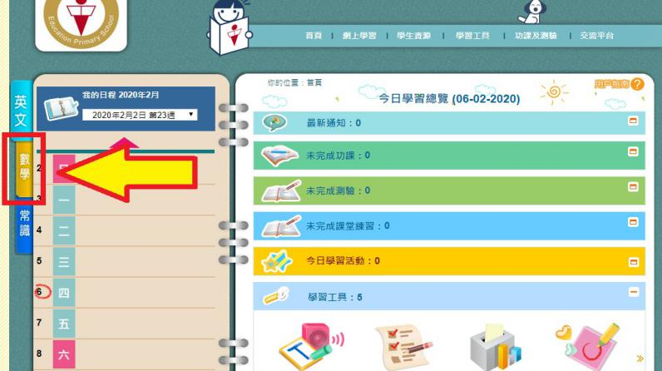  點選數學科後，完成並遞交3份功課  (a) 角和三角形1  (b) 角和三角形2  (c) 角和三角形3  5. 利用以下連結核對3下A書本第8課P.47-50  https://forms.gle/RhuHhPoomWQydC29A
常識 | 學習課本第4册第6課《熱和溫度的量度》  - 請利用以下連結，觀看與此課相關的教育電視。  - https://www.hkedcity.net/etv/resource/1413547213（熱和生活）  - https://www.hkedcity.net/etv/resource/849747243（冷和熱）  - 請利用以下連結，完成與此課相關的網上練習，**完成後謹記按「提交 / Submit」**。  https://forms.gle/hTiYPPGFdZemBpXa8  - 登入以下網站內的「翻轉教室」，分別點選「不同的溫度計」和「預習活動：溫度的變化」，觀看影片後完成題目。  登入方法：  步驟一：登入以下網站  https://ebookweb.ephhk.com/login.php  ***請利用英文科相同的登入帳號及密碼登入網站。  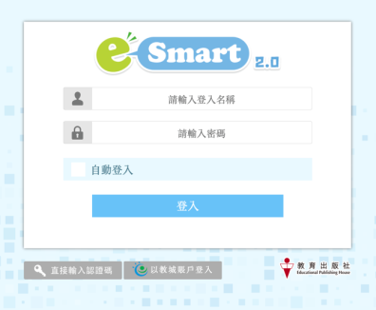  步驟二：找尋互動系統中的「翻轉教室」，進入後觀看影片並完成功課。  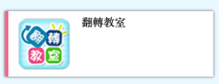  - 完成第4册第6課《熱和溫度的量度》作業第12-13頁，復課後繳交。  生活教育活動計劃（LEAP）「停課不停學–網上輕鬆學習證書計劃」  為了讓同學在停課期間也能夠在家中持續學習，生活教育活動計劃（LEAP）特別推出首個「停課不停學–網上輕鬆學習證書計劃」，鼓勵同學在此期間善用網上資源，輕鬆掌握保持身心健康及有效應對疫情的資訊，停課不停學！  LEAP 將於網頁內上載一系列以保持身心健康，同心抗疫為主題的短片，首集已於2月28日播出，並於其後一連八個星期至4月15日的逢星期三在LEAP 網頁上載最新短片，每集內容備有相關的工作紙供同學免費下載，讓同學可隨時隨地輕鬆重溫每集相關的知識。  為鼓勵同學參與計劃，同學們只需於收看每集網上短片後，到LEAP網站回答一條與每集內容有關的簡單問題，均有機會得獎。另外，持續每星期觀看短片並回答每集問題的參加者在完成整個計劃後，更會獲發證書乙張及 LEAP限量版手錶計步器以示獎勵。  同學們可以瀏覽LEAP網站（https://www.leap.org.hk/e-learning）觀看教育短片，並參與上述的網上學習證書計劃，詳情請參閱網站內的資料。
圖書 | 請到以下學習網站閱讀或聽故事，然後把看過的書或聽了的故事，填寫在閱讀紀錄冊中。  1. 十五分鐘的約會(每天花15分鐘閱讀或聆聽網站內的文章，完成可獲紀念品一份)  https://app4.rthk.hk/special/15minsreading/  2.公共圖書館電子資源 https://www.hkpl.gov.hk/tc/e-resources/index.html  3. Epic!For educators (以educator登記，可免費使用)  https://www.getepic.com/educators
宗教 | 請同學利用以下連結，在網上聆聽故事  自食其果： https://lovekid.hk/story/gospelstory/399-gs270
其他  增潤  課程 | 1. 同學可進入以下連結，獲取一些抗疫資訊：  https://www.youtube.com/watch?v=Vz_Mmj_rm2s&feature=youtu.be  https://www.youtube.com/watch?v=Yr_wkAOEalQ  2. ETV教育電視：以「有聲故事繪本」的形式，介紹2019冠狀病毒病的資訊。影片內容包括新型冠狀病毒主要的傳播途徑和預防方法；又介紹社會上不同崗位的人如何同心對抗疫情，並鼓勵學生實踐健康的生活方式，關心身邊的人，共建健康社區。  https://www.hkedcity.net/etv/resource/5001740477  3. UTV直播教室  請用手機/ipad 先下載UTV app，在「停課不停學 免費直播教室」中依節目表選取適當課節讓學生進行自學。一至五下午皆有中、英、數、常不同科目網上教學，每教節30分鐘，內容每天更換。  4.香港01「停課不停學」，推介免費網上工作紙 https://www.hk01.com/issue/943  家長按不同級別、不同科目及課題，自行選取練習讓學生自學。練習後有答案，讓學生即時獲得回饋。  5. 《新型冠狀病毒感染肺炎防護讀本》：可獲取有關新型肺炎更全面的知識https://qrcode.orangenews.hk/books/20200126/ ，或掃描下方QR code，下載的PDF版本瀏覽。

- 請同學分配好時間，用五天完成本週功課
基督教香港信義會深信學校
四年級第八週停課網上課業 ( 23/3 - 27/3 )
四年級
中文 | - 利用以下連結，完成語文基礎知識練習(一)：  https://forms.gle/z4XoKErx7fRywttm6  - 請利用以下連結，聆聽及朗讀四下第二冊，單元十三第九課  《畫鳥的獵人》課文：  https://vms.oupchina.com.hk/streaming.php?b=npcla_A413002_red_can  - 用方格紙把第九課《畫鳥的獵人》第五頁應用字詞各抄5次，完成後請家長簽名，保留至復課後交回。  - 利用以下連結，完成閲讀理解:  https://forms.gle/N9j7gwQY4LoNhzVQA  - 閲讀《課室小學成語練習室(小三冊)》，單元五第72-78頁  並完成單元五練習第84-87頁
英文 | 英文教科書網上自學網站: https://headstart.ephhk.com/index.php/login  - Unit 3:Vocabulary  下載網上學習Study guide :自學 Vocabulary  - Unit 3: grammar 1:  下載網上學習Study guide :自學 Grammar 1  - 網上diagnostic system (EDS) : Unit 3 grammar 1  - Rewarding system:  Quizzes / P.4 / 2nd Term / Unit 3 / Grammar Quiz 1  5. Google form 網上課業:P.4 Book B Unit 3 Vocabulary Exercise  https://forms.gle/PdJA2gvyxxz9NCLu8
數學 | 本星期學習圖形拼砌與分割，請開啓以下各項連結學習，及完成指定的功課。  1. 觀看ETV圖形拼砌與分割：https://www.hkedcity.net/etv/resource/113772854  2. 完成4下A冊課本 ( P. 28 - 33 )  3. 完成4下A冊作業 ( P.5, 6, 8 )  4.登入網站  https://www.mers.hk/login/gateway/pmath_st.php  完成每日十題  ***使用者名稱及密碼請參閱Growth 2月17日 發放的資料***
常識 | - 登入以下網站內的「翻轉教室」，點選「精明飲食」，閱讀文章後完成題目。  登入方法：  步驟一：登入以下網站  https://ebookweb.ephhk.com/login.php  ***請利用英文科相同的登入帳號及密碼登入網站。  步驟二：找尋互動系統中的「翻轉教室」，進入後閱讀文章並完成功課。  - 請根據以下的格式，利用一張A4紙畫出及拓展以下的主題網，復課後繳交。  課題：課本第4册第2課《消化系統及泌尿系統》（課本第11-18頁）  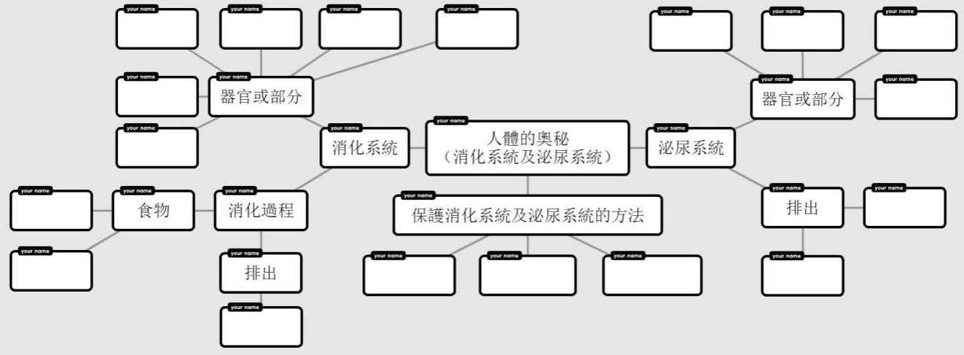  P.4主題網 單元一 人體的奧秘《消化系統及泌尿系統》（參考課本第11-18頁）  - 完成第4册第2課《消化系統及泌尿系統》作業第4-5頁，復課後繳交。  生活教育活動計劃（LEAP）「停課不停學–網上輕鬆學習證書計劃」  為了讓同學在停課期間也能夠在家中持續學習，生活教育活動計劃（LEAP）特別推出首個「停課不停學–網上輕鬆學習證書計劃」，鼓勵同學在此期間善用網上資源，輕鬆掌握保持身心健康及有效應對疫情的資訊，停課不停學！  LEAP 將於網頁內上載一系列以保持身心健康，同心抗疫為主題的短片，首集已於2月28日播出，並於其後一連八個星期至4月15日的逢星期三在LEAP 網頁上載最新短片，每集內容備有相關的工作紙供同學免費下載，讓同學可隨時隨地輕鬆重溫每集相關的知識。  為鼓勵同學參與計劃，同學們只需於收看每集網上短片後，到LEAP網站回答一條與每集內容有關的簡單問題，均有機會得獎。另外，持續每星期觀看短片並回答每集問題的參加者在完成整個計劃後，更會獲發證書乙張及 LEAP限量版手錶計步器以示獎勵。  同學們可以瀏覽LEAP網站（https://www.leap.org.hk/e-learning）觀看教育短片，並參與上述的網上學習證書計劃，詳情請參閱網站內的資料。
圖書 | 請到以下學習網站閱讀或聽故事，然後把看過的書或聽了的故事，填寫在閱讀紀錄冊中。  - 少年廚俠1-1  https://www.rti.org.tw/radio/programMessagePlayer/id/104349  少年廚俠1-2  https://www.rti.org.tw/radio/programMessagePlayer/id/104474  少年廚俠1-3  https://www.rti.org.tw/radio/programMessagePlayer/id/104629  2.公共圖書館電子資源 https://www.hkpl.gov.hk/tc/e-resources/index.html  3. Epic!For educators (以educator登記，可免費使用)  https://www.getepic.com/educators
宗教 | 請同學利用以下連結，在網上聆聽故事  撒母耳記下3：同胞相殘 https://lovekid.hk/story/biblestory/384-2sam3  撒母耳記下4：行善者得福 https://lovekid.hk/story/biblestory/388-2sam4
其他  增潤  課程 | 1. 同學可進入以下連結，獲取一些抗疫資訊：  https://www.youtube.com/watch?v=Vz_Mmj_rm2s&feature=youtu.be  https://www.youtube.com/watch?v=Yr_wkAOEalQ  2. ETV教育電視：以「有聲故事繪本」的形式，介紹2019冠狀病毒病的資訊。影片內容包括新型冠狀病毒主要的傳播途徑和預防方法；又介紹社會上不同崗位的人如何同心對抗疫情，並鼓勵學生實踐健康的生活方式，關心身邊的人，共建健康社區。  https://www.hkedcity.net/etv/resource/5001740477  3. UTV直播教室  請用手機/ipad 先下載UTV app，在「停課不停學 免費直播教室」中依節目表選取適當課節讓學生進行自學。一至五下午皆有中、英、數、常不同科目網上教學，每教節30分鐘，內容每天更換。  4.香港01「停課不停學」，推介免費網上工作紙 https://www.hk01.com/issue/943  家長按不同級別、不同科目及課題，自行選取練習讓學生自學。練習後有答案，讓學生即時獲得回饋。  5. 《新型冠狀病毒感染肺炎防護讀本》：可獲取有關新型肺炎更全面的知識https://qrcode.orangenews.hk/books/20200126/ ，或掃描下方QR code，下載的PDF版本瀏覽。

- 請同學分配好時間，用五天完成本週功課

基督教香港信義會深信學校
五年級
五年級第八週停課網上課業 ( 23/3 - 27/3 )
中文 | 按以下網址閱讀小說《金河王》，並完成有關練習：  https://forms.gle/GRa35BGT6rVpT4U3A
英文 | 本週學習重點: 第3課文法1: (書5B冊 第31頁)  1. 觀看教學短片: Unit 3: I have changed (「Kontinuum - 雲端校本影片學習平台」):  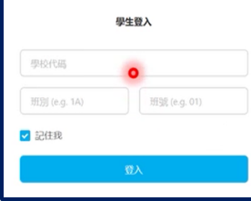  ** 點擊以下連結，然後按照老師發放GRWTH 內的  「學校代碼」登入 ；  填寫班別及學號時 (例如: 5A班3號 5A 03 ) **  - P5_Unit 3_Grammar 1 (book 5B , p.31)  https://sch.kontinuum.ai/student/resources/ee9022e6-edc4-4351-a323-d1437ccf3d42  2. 觀看以下2段教學短片: Unit 3_Grammar 1 (第3課_文法1)  (因版權問題，請同學點擊GRWTH 內的兩段教學短片連結，學習第3課的文法項目1)  3. Google forms 網上課業: Unit 3 Grammar 1:  https://docs.google.com/forms/d/e/1FAIpQLSeTgcdrG-PGBv_LSR4EXyAVx-WTx8V_2S52PDCgXlq5e8L4OA/viewform  (請輸入班別及姓名。以上每項網上功課只須提交1次；提交功課後同學可查核自己的答案是否正確。)  4. 重溫Quizlet Unit 3 vocabulary - Leisure activities :  https://quizlet.com/_86c6w5?x=1qqt&i=zdx3j  (同學可每天都做一次，請跟著朗讀，嘗試把字詞讀熟，理解及學習串字)  5. 登入下列英文教科書網上自學網站，並完成以下兩項功課:  A. E-dictation (unit 3): 完成Part 1 和 Part 2  B. English Diagnostic System: 完成Grammar 1  https://headstart.ephhk.com/ (你的登入戶口及密碼已張貼在舊手冊P.79)  如有需要，請按以下連結查看如何登入英文教科書網上自學網站  https://drive.google.com/file/d/1vF54LgbeQWOIe_1zzJ9HGPuT_iVH4LQe/view?usp=sharing
數學 | 1. 本星期學習分數除法一，請打開以下連結。  https://app.classkick.com/#/login/TTBTD7  (Class code：TTBTD7 ）  (Name：班別學號姓名) 例如：5A01Chan Tai Man  ＊＊如果未能連結到綱頁，請自行複製網址到網頁瀏覽器開啓  2. 完成5下A書P.57（1-4）及P.59練習八（1-7）
常識 | 學習課本第5册第4課《中國古代大事》  請利用以下連結，觀看影片及完成與此課相關的網上練習，**完成後謹記按「提交 / Submit」**。  https://docs.google.com/forms/d/e/1FAIpQLSfNw69mlfxMAvovdWDx8S27cYCNUfHF7iOYhrwP5x8dJacwbg/viewform  ***以上的功課需要在3月28日（星期六）正午12:00前完成。  生活教育活動計劃（LEAP）「停課不停學–網上輕鬆學習證書計劃」  為了讓同學在停課期間也能夠在家中持續學習，生活教育活動計劃（LEAP）特別推出首個「停課不停學–網上輕鬆學習證書計劃」，鼓勵同學在此期間善用網上資源，輕鬆掌握保持身心健康及有效應對疫情的資訊，停課不停學！  LEAP 將於網頁內上載一系列以保持身心健康，同心抗疫為主題的短片，首集已於2月28日播出，並於其後一連八個星期至4月15日的逢星期三在LEAP 網頁上載最新短片，每集內容備有相關的工作紙供同學免費下載，讓同學可隨時隨地輕鬆重溫每集相關的知識。  為鼓勵同學參與計劃，同學們只需於收看每集網上短片後，到LEAP網站回答一條與每集內容有關的簡單問題，均有機會得獎。另外，持續每星期觀看短片並回答每集問題的參加者在完成整個計劃後，更會獲發證書乙張及 LEAP限量版手錶計步器以示獎勵。  同學們可以瀏覽LEAP網站（https://www.leap.org.hk/e-learning）觀看教育短片，並參與上述的網上學習證書計劃，詳情請參閱網站內的資料。
圖書 | 請到以下學習網站閱讀或聽故事，然後把看過的書或聽了的故事，填寫在閱讀紀錄冊中。  1. 十五分鐘的約會(每天花15分鐘閱讀或聆聽網站內的文章，完成可獲紀念品一份)  少年廚俠1-1  https://www.rti.org.tw/radio/programMessagePlayer/id/104349  少年廚俠1-2  https://www.rti.org.tw/radio/programMessagePlayer/id/104474  少年廚俠1-3  https://www.rti.org.tw/radio/programMessagePlayer/id/104629  2.公共圖書館電子資源 https://www.hkpl.gov.hk/tc/e-resources/index.html  3. Epic!For educators (以educator登記，可免費使用)  https://www.getepic.com/educators
宗教 | 請同學利用以下連結，在網上聆聽故事  撒母耳記下3：同胞相殘 https://lovekid.hk/story/biblestory/384-2sam3  撒母耳記下4：行善者得福 https://lovekid.hk/story/biblestory/388-2sam4
其他  增潤  課程 | 1. 同學可進入以下連結，獲取一些抗疫資訊：  https://www.youtube.com/watch?v=Vz_Mmj_rm2s&feature=youtu.be  https://www.youtube.com/watch?v=Yr_wkAOEalQ  2. UTV直播教室  請用手機/ipad 先下載UTV app，在「停課不停學 免費直播教室」中依節目表選取適當課節讓學生進行自學。一至五下午皆有中、英、數、常不同科目網上教學，每教節30分鐘，內容每天更換。  3.香港01「停課不停學」，推介免費網上工作紙 https://www.hk01.com/issue/943  家長按不同級別、不同科目及課題，自行選取練習讓學生自學。練習後有答案，讓學生即時獲得回饋。  4. 《新型冠狀病毒感染肺炎防護讀本》：可獲取有關新型肺炎更全面的知識https://qrcode.orangenews.hk/books/20200126/ ，或掃描下方QR code，下載的PDF版本瀏覽。

- 請同學分配好時間，用五天完成本週功課

基督教香港信義會深信學校
六年級
六年級第八週停課網上課業 ( 23/3 - 27/3 )
中文 | 1.說話練習：  點擊下面「說話練習」的連結，開啟Google Form，並使用個人的Google 帳戶作登入(帳戶早前已透過GRWTH中的「即時訊息」傳送給同學，請同學登入GRWTH的個人帳戶內查核)，然後按照Google Form 內的指示進行說話練習，並上傳自行錄製的短片或聲音檔。  連結: 說話練習  2.閱讀理解：  點擊下面「閲讀理解」的連結，開啟Google Form進行練習，完成後於網上繳交。  連結: 閲讀理解  3. 六下第一冊作業三及作業四(P.6-9)，復課後須交老師核對。
英文 | A. 溫習及完成課業(Unit 2)  1. 登入英文教科書網上自學網站：https://headstart.ephhk.com/index.php/login  觀看Animations (Simplified)：Reading adventures  2. 閱讀課本P.18,19(Reading)，並完成P.20(Comprehension) (復課後老師會檢查及對答案)  B. 網上學習詞語(Unit 3)  打開網址學習及自行默寫生字(內附生字遊戲,可重覆開啟,不限次數) (「拼寫」部分要按「全螢幕」才可聽到朗讀)  - Quizlet 學習常用字小測驗(同學可每天都做一次，請跟著朗讀，嘗試把字詞讀熟，理解及學習串字):  1. Geographical features: https://quizlet.com/_87vwwn?x=1qqt&i=2qi0tc  2. Outdoor activities: https://quizlet.com/_87w34u?x=1qqt&i=2qi0tc  *如有需要,請按以下連結查看如何運用Quizlet學習生字* https://drive.google.com/file/d/1Nmoa5B7_34mZ2KArKfZMwxSknLhFXvdJ/view?usp=drivesdk  C. 於網上提交兩份功課  -Google Forms 網上課業(請輸入班別及姓名，每份功課提交一次便可) (提交submit 功課後可按「Answer」，便可查核自己的答案是否正確。)  1. Geographical features  https://docs.google.com/forms/d/e/1FAIpQLScLf7wLE9lGPFFzV1LwqexeyhDr-iPTjpLujugGPH2cGgnfrg/viewform?usp=sf_link  2. Outdoor activities  https://docs.google.com/forms/d/e/1FAIpQLSeDDWs6WxoYZrlHFgmtGEKKqyRCMTInVFEvV0Lmj3ZhdHzE2g/viewform?usp=sf_link  D. 於網上完成Test  登入hkedcity/ STAR網上評估平台（用hkedcity學生戶口登入，登入資料已於GRWTH發放給各位同學）  https://star.hkedcity.net/  完成並遞交Test 1的評估，並自行核對答案。學生可遞交多次。
數學 | 本星期繼續學習圓周的計算，請同學打開以下連結及完成指定的功課。  1.進入以下網站，在Name欄內填上班別及學號（例：6A01）登入  http://app.classkick.com/#/login/STJ9NU (Classcode: STJ9NU)  ＊＊如果未能連結到綱頁，請自行複製綱址到綱頁瀏覽器開啓  2. 觀看教學影片。（link 在習作內）  圓和圓周  3. 完成網上習作及課冊第12課。
常識 | 學習課本第1册第1課《一國兩制》  - 請先閱讀課本第1冊第1課《一國兩制》（課本第2-6頁），然後利用以下連結，完成與此課相關的網上練習及剪報閱讀。  https://app.classkick.com/#/login/OG78OF  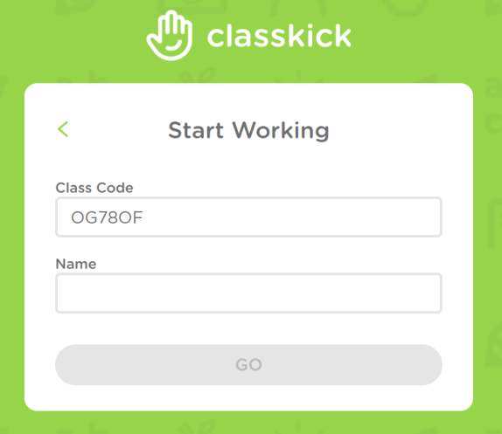  Class Code: OG78OF  ***在「Name」方格內輸入：班別＋學號＋姓名（例如：6A33 Chan Tai Man），然後按「GO」開始作答。  ***如欲再次登入，請填寫相同的登入名稱。  ***部分網頁瀏覽器需先按「CONTINUE TO CLASSKICK」才可輸入「Name」方格。  ***完成練習後，在右上角位置按下「 」，然後登出便可。  2. 完成第1册第1課《一國兩制》作業第2-3頁及第2册第1課《簡易急救法》作業第2-5頁，復課後繳交。（作業已於3月13日派發）  生活教育活動計劃（LEAP）「停課不停學–網上輕鬆學習證書計劃」  為了讓同學在停課期間也能夠在家中持續學習，生活教育活動計劃（LEAP）特別推出首個「停課不停學–網上輕鬆學習證書計劃」，鼓勵同學在此期間善用網上資源，輕鬆掌握保持身心健康及有效應對疫情的資訊，停課不停學！  LEAP 將於網頁內上載一系列以保持身心健康，同心抗疫為主題的短片，首集已於2月28日播出，並於其後一連八個星期至4月15日的逢星期三在LEAP 網頁上載最新短片，每集內容備有相關的工作紙供同學免費下載，讓同學可隨時隨地輕鬆重溫每集相關的知識。  為鼓勵同學參與計劃，同學們只需於收看每集網上短片後，到LEAP網站回答一條與每集內容有關的簡單問題，均有機會得獎。另外，持續每星期觀看短片並回答每集問題的參加者在完成整個計劃後，更會獲發證書乙張及 LEAP限量版手錶計步器以示獎勵。  同學們可以瀏覽LEAP網站（https://www.leap.org.hk/e-learning）觀看教育短片，並參與上述的網上學習證書計劃，詳情請參閱網站內的資料。
圖書 | 請到以下學習網站閱讀或聽故事，然後把看過的書或聽了的故事，填寫在閱讀紀錄冊中。  1. 少年廚俠1-1  https://www.rti.org.tw/radio/programMessagePlayer/id/104349  少年廚俠1-2  https://www.rti.org.tw/radio/programMessagePlayer/id/104474  少年廚俠1-3  https://www.rti.org.tw/radio/programMessagePlayer/id/104629  2.公共圖書館電子資源 https://www.hkpl.gov.hk/tc/e-resources/index.html  3. Epic!For educators (以educator登記，可免費使用)  https://www.getepic.com/educators
宗教 | 請同學利用以下連結，在網上聆聽故事  撒母耳記下3：同胞相殘 https://lovekid.hk/story/biblestory/384-2sam3  撒母耳記下4：行善者得福 https://lovekid.hk/story/biblestory/388-2sam4
視藝 | 畢業典禮邀請卡設計比賽  要求：  - 請同學為本屆畢業典禮設計一張邀請卡。  - 用學校提供的畫紙，對摺一半，在卡面進行設計。  - 卡面上須包括：「基督教香港信義會深信學校第56屆畢業典禮」或 英文“56th Graduation Ceremony”的字樣。  - 必須是平面設計，顏料不限，不可黏貼立體物料。  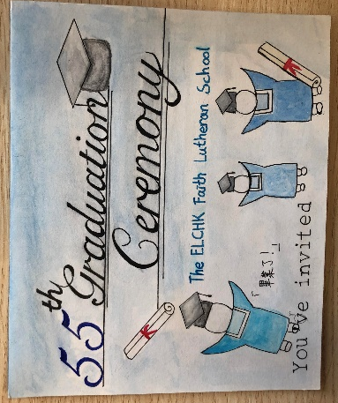  - 上屆的作品參考：  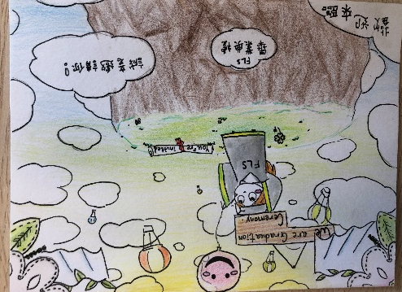
其他  增潤  課程 | 1. 同學可進入以下連結，獲取一些抗疫資訊：  https://www.youtube.com/watch?v=Vz_Mmj_rm2s&feature=youtu.be  https://www.youtube.com/watch?v=Yr_wkAOEalQ  2.UTV直播教室  請用手機/ipad 先下載UTV app，在「停課不停學 免費直播教室」中依節目表選取適當課節讓學生進行自學。一至五下午皆有中、英、數、常不同科目網上教學，每教節30分鐘，內容每天更換。  3.香港01「停課不停學」，推介免費網上工作紙 https://www.hk01.com/issue/943  家長按不同級別、不同科目及課題，自行選取練習讓學生自學。練習後有答案，讓學生即時獲得回饋。  4. 《新型冠狀病毒感染肺炎防護讀本》：可獲取有關新型肺炎更全面的知識https://qrcode.orangenews.hk/books/20200126/ ，或掃描下方QR code，下載的PDF版本瀏覽。

- 請同學分配好時間，用五天完成本週功課

